Herramientas tecnológicas interactivas para entornos virtuales de aprendizaje
Semana1
Sistemas de gestión de aprendizaje

Índice de contenidos
1.1 Para estudiar este tema 3
1.2 ¿Qué es un LMS? 4
1.3 Principales LMS que existen en la actualidad 6
1.4 ¿Qué es Moodle? 9
1.5 Ventajas y limitaciones de Moodle 10
1.6 Estructura del LMS institucional de la UOtavalo 12

Para estudiar este tema
El curso “Herramientas tecnológicas interactivas para entornos virtuales de aprendizaje” fue desarrollado en su totalidad con la finalidad de brindar al docente una experiencia completa en el desarrollo de competencias de enseñanza en línea a la par que se desarrollan sus competencias en el manejo de herramientas digitales para el aprendizaje en línea. Estas estrategias fueron plasmadas en el desarrollo del contenido, material didáctico y diseño instruccional del entorno virtual de aprendizaje se desarrollaron en el marco del aprendizaje basado en las experiencias a las que se somete al estudiante durante su formación, tanto en actividades sincrónicas como asincrónicas.
E
n este tema inicial se pretende Exponer sobre LMS, describiendo los más utilizados en la actualidad en la educación superior. Definir a Moodle, sus ventajas y limitaciones. Presentar la estructura del LMS en la Universidad de Otavalo.
Para iniciar te invitamos a reflexionar:
Si tú fueras un estudiante de educación en línea. ¿Cómo te gustaría que estuviera diseñada la plataforma donde se gestiona tu aprendizaje?
Pon atención en las metodologías y didáctica empleadas durante este curso en inicia un debate constructivo en el Foro de la Semana 1.
Haremos nuestro mejor esfuerzo, te brindaremos las mejores herramientas para facilitar tu aprendizaje y esperamos contar con tu compromiso y voluntad de aprender. ¡Mucha suerte!
Atentamente:
El autor.

¿Qué es un LMS?
Un Sistema de Gestión de Aprendizaje (LMS, por sus siglas en inglés) es una plataforma digital que facilita la administración, entrega y seguimiento de cursos o programas de formación. Los LMS alojan materiales de aprendizaje, permiten a los instructores monitorear el progreso de los estudiantes, administrar calificaciones y facilitar la comunicación en línea (Adzharuddin, 2013).
Ilustración 1. Learning Management System (LMS)
En la era de la información, los LMS son esenciales ya que proporcionan un espacio donde los estudiantes pueden buscar y obtener información de manera segura y confiable sobre sus cursos. Además, los LMS permiten a los instructores actualizar instantáneamente a los estudiantes sobre cuestiones relacionadas con sus cursos. Los LMS también son útiles para la comunicación entre estudiantes y profesores, y para la interacción entre los estudiantes. Los LMS ayudan a los profesores a proporcionar sus materiales de aprendizaje y también características de interactividad como discusiones en hilos, archivos compartidos y foros. Los LMS también apoyan tareas de gestión como la entrega y seguimiento, la planificación, las clases virtuales en vivo y varios análisis estadísticos. Esto puede ahorrar a los profesores mucho tiempo y esfuerzo sin hacer ningún cambio sustancial en el proceso de enseñanza.
Sin embargo, con la introducción de un nuevo sistema, pueden surgir problemas entre los usuarios. Algunos instructores pueden limitarse a subir materiales del curso al sitio web del curso y nunca usar las características interactivas como el chat, el foro de discusión, el correo electrónico y los mensajes. Aunque muchas características interactivas están disponibles en los LMS, su capacidad de uso puede seguir siendo limitada debido a su demanda de compromisos tanto del instructor como de los estudiantes durante un marco de tiempo específico.
Los LMS son una herramienta esencial en la educación moderna que facilita la administración, entrega y seguimiento de cursos o programas de formación. Aunque pueden presentar ciertos desafíos, su implementación y uso adecuado pueden mejorar significativamente la experiencia de aprendizaje. Los LMS no solo se ven como una tendencia instructiva, sino como una herramienta que beneficia a los adoptantes. Como herramienta de aprendizaje basada en la web, el LMS facilita el acceso a contenido de aprendizaje y gestión "en cualquier momento, en cualquier lugar, a cualquier ritmo". Sin embargo, también puede haber una brecha entre la realidad y las muchas herramientas de enseñanza avanzadas que se proporcionan en los LMS, como los materiales multimedia, que se consideraban posibles medios para mejorar la enseñanza, pero no se utilizan. Para cerrar esta brecha, el sistema LMS debe ser más adaptable y personalizable. Esto también es para apoyar a los profesores o instructores con diferentes habilidades informáticas.
En este mundo moderno donde la información se difunde rápidamente a través de Internet, el LMS es una herramienta esencial para los estudiantes universitarios, ya que no solo pueden mantenerse actualizados con su trabajo de curso, sino que también reciben notificaciones instantáneas relacionadas con sus tareas diarias. A su vez, los profesores tienen más facilidad para llegar a sus estudiantes fuera del horario de clase y pueden actualizarlos instantáneamente a través del LMS sobre cuestiones relacionadas con su trabajo de curso. Aunque aquellos que usan el LMS pueden encontrar algunos problemas, todo es parte del aprendizaje y el uso de un sistema completamente nuevo. Las universidades deben proporcionar una capacitación y orientación adecuadas para los estudiantes y profesores que usan el LMS, así como tener un equipo que esté disponible en todo momento para resolver cualquier problema que pueda surgir. A pesar de todo, la mayoría de los estudiantes universitarios tienen acceso al LMS de su universidad o sistemas similares que ayudan a mejorar su proceso de aprendizaje. Muchos también han expresado opiniones positivas sobre el LMS, lo que demuestra que el LMS es una implementación necesaria en todas las universidades del mundo.

Principales LMS que existen en la actualidad
Los Sistemas de Gestión del Aprendizaje (LMS, por sus siglas en inglés) son plataformas digitales que facilitan la administración, documentación, seguimiento, reporte y entrega de cursos o programas de formación. En la actualidad, existen numerosos LMS que se utilizan en diversos contextos educativos y corporativos (Kraleva, Sabani, & Kralev, 2019). A continuación, se presentan algunos de los principales LMS que existen en la actualidad y sus ventajas:
- Moodle: Moodle es un LMS de código abierto que es ampliamente utilizado en el mundo académico. Entre sus ventajas se encuentra su flexibilidad y personalización, ya que los usuarios pueden modificar y adaptar el software a sus necesidades. Además, al ser de código abierto, Moodle tiene una gran comunidad de usuarios que contribuyen con mejoras y soluciones a problemas comunes. Sin embargo, su principal limitación es que puede ser difícil de configurar y administrar, especialmente para usuarios sin experiencia técnica.
- Blackboard: Blackboard es un LMS popular en el sector educativo. Ofrece una amplia gama de herramientas y funcionalidades, incluyendo la posibilidad de realizar pruebas en línea, foros de discusión, y seguimiento del progreso del estudiante. No obstante, Blackboard ha sido criticado por su interfaz de usuario, que algunos consideran poco intuitiva y desactualizada.
- Canvas: Canvas es conocido por su interfaz de usuario amigable y su integración con otras herramientas de aprendizaje en línea. También ofrece una aplicación móvil, lo que permite a los estudiantes acceder a sus cursos desde cualquier lugar. Sin embargo, algunas de sus características avanzadas pueden ser difíciles de utilizar para los usuarios menos técnicos.
- Schoology: Schoology es un LMS que se destaca por su enfoque en la colaboración y la comunicación. Permite a los estudiantes y profesores interactuar de manera eficiente, y ofrece una variedad de herramientas para facilitar el trabajo en grupo. A pesar de sus ventajas, Schoology puede ser menos adecuado para instituciones que requieren funcionalidades más avanzadas o específicas.
- Edmodo: Edmodo es un LMS que se centra en la creación de una red social para el aprendizaje. Ofrece una plataforma para que los estudiantes y profesores compartan recursos y colaboren. Sin embargo, su enfoque en la interacción social puede distraer de las tareas de aprendizaje.
- Google Classroom: Google Classroom es un LMS gratuito que se integra con las otras herramientas de Google. Es fácil de usar y ofrece una variedad de funcionalidades útiles, como la asignación de tareas y la calificación automática. No obstante, su principal limitación es que depende de la suite de Google, lo que puede ser un problema para los usuarios que prefieren otras herramientas.
- D2L Brightspace: D2L Brightspace es un LMS que ofrece una amplia gama de herramientas y funcionalidades, incluyendo la posibilidad de personalizar el aprendizaje para cada estudiante. Sin embargo, su interfaz de usuario puede ser menos intuitiva que la de otros LMS.
- TalentLMS: TalentLMS es un LMS orientado a la formación empresarial. Ofrece una variedad de funcionalidades útiles para la formación de empleados, como la posibilidad de crear cursos personalizados y realizar seguimiento del progreso. Sin embargo, puede ser menos adecuado para el uso en el sector educativo.
- LearnDash: LearnDash es un LMS que se integra con WordPress, lo que permite a los usuarios crear y administrar cursos en línea directamente desde su sitio web. Aunque es muy flexible y personalizable, LearnDash puede ser difícil de configurar para los usuarios menos técnicos.
- Adobe Captivate Prime: Adobe Captivate Prime es un LMS que se destaca por su enfoque en la creación de contenido interactivo y atractivo. Ofrece una variedad de herramientas para la creación de cursos, pero su precio puede ser prohibitivo para algunas instituciones.
Es importante recordar que la elección del LMS adecuado depende de las necesidades y recursos específicos de cada institución o empresa. La Ilustración 2, presenta algunos de los LMS citados y su difusión en el tiempo.
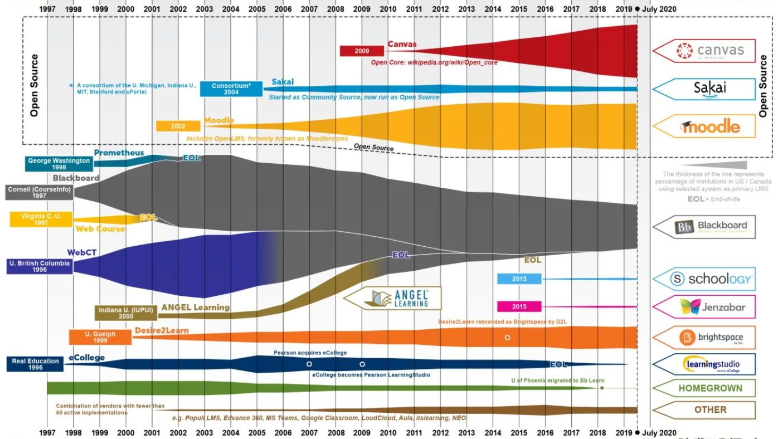
Ilustración 2. Linea de tiempo de los principales LMS

¿Qué es Moodle?
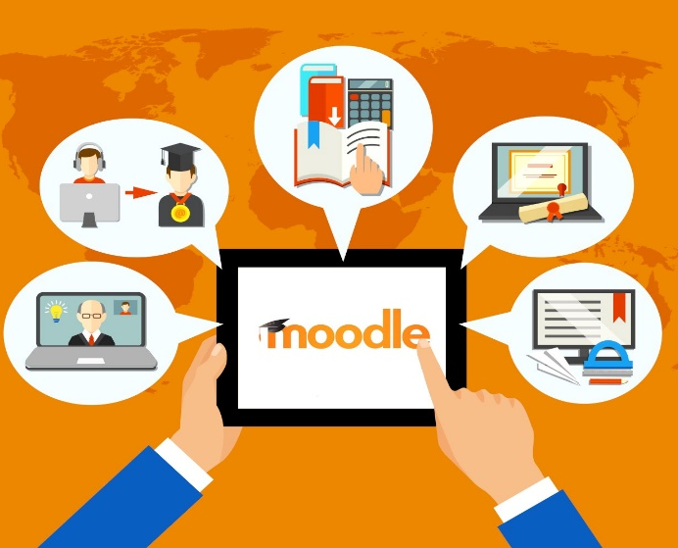
Moodle, acrónimo de Modular Object-Oriented Dynamic Learning Environment (Entorno de Aprendizaje Dinámico Orientado a Objetos y Modular), es un sistema de gestión de aprendizaje (LMS) de código abierto que se utiliza en todo el mundo para la educación en línea y la formación a distancia. Moodle fue diseñado para proporcionar a los educadores, administradores y estudiantes un sistema robusto, seguro y escalable para crear un entorno de aprendizaje personalizado (Mpungose, 2019).
Ilustración 3. Moodle
El desarrollo de Moodle comenzó en 1999 por Martin Dougiamas, un administrador de WebCT en la Universidad de Curtin. Dougiamas, que estaba estudiando para su doctorado en ese momento, comenzó a desarrollar Moodle para ayudar a los educadores a crear cursos en línea. La primera versión de Moodle fue lanzada en 2001 y desde entonces ha crecido exponencialmente en popularidad.
Moodle ha experimentado un crecimiento significativo desde su creación. Según las estadísticas de Moodle, a partir de 2021, Moodle se utiliza en más de 200 países, con más de 100,000 sitios registrados que han creado más de 14 millones de cursos para más de 200 millones de usuarios. Estas cifras son un testimonio del alcance global y la popularidad de Moodle.
La difusión de Moodle ha sido impulsada por varias características clave. Como plataforma de código abierto, Moodle permite a los usuarios modificar y personalizar el software para satisfacer sus necesidades específicas. Además, Moodle tiene una gran comunidad de usuarios que contribuyen con mejoras y soluciones a problemas comunes. Esto ha llevado a una gran cantidad de plugins y temas que pueden ser utilizados para personalizar aún más la experiencia de Moodle.
Moodle también ha sido adoptado por muchas instituciones educativas debido a su enfoque en la pedagogía social constructivista. Esto significa que Moodle se centra en proporcionar herramientas que permiten a los estudiantes construir activamente su propio conocimiento a través de la interacción con sus compañeros y el material del curso.
A pesar de su éxito, Moodle también ha enfrentado desafíos. Algunos usuarios han encontrado que Moodle puede ser difícil de configurar y administrar, especialmente para aquellos sin experiencia técnica. Además, aunque Moodle ofrece una gran cantidad de características, algunas personas han encontrado que la interfaz de usuario puede ser menos intuitiva en comparación con otras plataformas de LMS.
En resumen, Moodle es un LMS de código abierto que ha experimentado un crecimiento significativo desde su creación. Aunque ha enfrentado desafíos, su enfoque en la pedagogía social constructivista y su capacidad para ser personalizado han contribuido a su popularidad y difusión en todo el mundo.

Ventajas y limitaciones de Moodle
Moodle ofrece una serie de ventajas significativas que han contribuido a su popularidad y adopción generalizada. Sin embargo, como cualquier tecnología, también presenta ciertas limitaciones. A continuación, se describen las ventajas y limitaciones más destacadas de Moodle:
Ventajas de Moodle:

- Código abierto: Como plataforma de código abierto, Moodle permite a los usuarios modificar y personalizar el software para satisfacer sus necesidades específicas. Esto proporciona una gran flexibilidad y permite a las instituciones adaptar Moodle a sus propios contextos y requerimientos.
- Comunidad de usuarios: Moodle tiene una gran comunidad de usuarios que contribuyen con mejoras y soluciones a problemas comunes. Esto ha llevado a una gran cantidad de plugins y temas que pueden ser utilizados para personalizar aún más la experiencia de Moodle.
- Enfoque pedagógico: Moodle se centra en proporcionar herramientas que permiten a los estudiantes construir activamente su propio conocimiento a través de la interacción con sus compañeros y el material del curso. Este enfoque en la pedagogía social constructivista ha sido valorado por muchos educadores.
- Accesibilidad: Moodle ofrece una gran accesibilidad, permitiendo a los estudiantes acceder a sus cursos desde cualquier lugar y en cualquier momento. Esto facilita el aprendizaje a distancia y permite a los estudiantes aprender a su propio ritmo.
Limitaciones de Moodle:
- Dificultad de configuración: Algunos usuarios han encontrado que Moodle puede ser difícil de configurar y administrar, especialmente para aquellos sin experiencia técnica. Esto puede representar una barrera para las instituciones con recursos limitados.
- Interfaz de usuario: Aunque Moodle ofrece una gran cantidad de características, algunas personas han encontrado que la interfaz de usuario puede ser menos intuitiva en comparación con otras plataformas de LMS. Esto puede dificultar la adopción de Moodle por parte de algunos usuarios.
- Dependencia de la comunidad: Aunque la comunidad de usuarios de Moodle es una gran ventaja, también significa que la plataforma depende en gran medida de las contribuciones voluntarias para el desarrollo y el soporte. Esto puede llevar a problemas si no hay suficientes contribuciones o si hay desacuerdos dentro de la comunidad sobre la dirección del desarrollo.

Estructura del LMS institucional de la UOtavalo
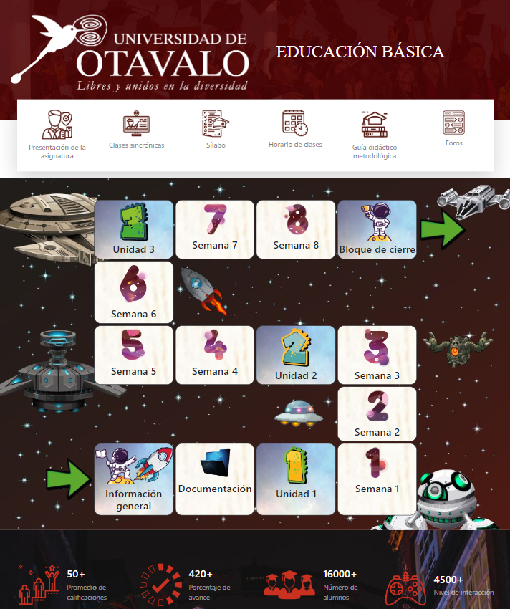
El LMS institucional cuenta con la más reciente versión de Moodle 4.2, adaptado bajo un paradigma interactivo, metafórico y funcional. La estructura del aula y sus funciones fueron estandarizadas y ajustadas a las necesidades institucionales.
Ilustración 4. El LMS institucional
Una de las principales mejoras de Moodle 4.2 es su integración con BigBlueButton. Moodle y BigBlueButton son dos herramientas poderosas en el ámbito de la educación en línea. Moodle es un sistema de gestión de aprendizaje (LMS) que permite a los educadores crear y administrar cursos en línea, mientras que BigBlueButton es una solución de conferencias web de código abierto diseñada específicamente para la educación en línea. La integración de Moodle con BigBlueButton ofrece varias ventajas significativas:
- Interactividad mejorada: BigBlueButton permite sesiones de videoconferencia en tiempo real, lo que puede mejorar la interactividad en los cursos de Moodle. Los estudiantes pueden participar en discusiones en vivo, hacer preguntas y recibir respuestas instantáneas, lo que puede mejorar su compromiso y comprensión del material del curso.
- Funcionalidades de enseñanza enriquecidas: BigBlueButton ofrece una serie de herramientas de enseñanza, como pizarras compartidas, encuestas en tiempo real, y la capacidad de compartir presentaciones y otros medios. Estas herramientas pueden ser utilizadas para enriquecer las lecciones y proporcionar una experiencia de aprendizaje más atractiva y variada.
- Acceso conveniente: Cuando BigBlueButton está integrado con Moodle, los estudiantes pueden acceder a las sesiones de videoconferencia directamente desde sus cursos de Moodle. Esto hace que sea más fácil y conveniente para los estudiantes participar en las sesiones de videoconferencia, ya que no necesitan cambiar entre diferentes plataformas o recordar diferentes conjuntos de credenciales de inicio de sesión.
- Grabación y revisión de sesiones: BigBlueButton permite grabar sesiones de videoconferencia, lo que puede ser útil tanto para los estudiantes como para los educadores. Los estudiantes pueden revisar las grabaciones para repasar el material del curso, mientras que los educadores pueden usarlas para revisar y mejorar su enseñanza.
- Seguimiento del progreso del estudiante: La integración de Moodle con BigBlueButton permite a los educadores rastrear la participación de los estudiantes en las sesiones de videoconferencia y su interacción con el material del curso. Esto puede proporcionar información valiosa para evaluar el progreso del estudiante y adaptar la enseñanza según sea necesario.
- Soporte para el aprendizaje a distancia y flexible: La combinación de Moodle y BigBlueButton puede facilitar el aprendizaje a distancia y flexible. Los estudiantes pueden participar en las sesiones de videoconferencia desde cualquier lugar y en cualquier momento que sea conveniente para ellos, lo que puede hacer que la educación en línea sea más accesible y adaptable a sus necesidades individuales.
En resumen, la integración de Moodle con BigBlueButton puede proporcionar una experiencia de aprendizaje en línea más interactiva, enriquecida y conveniente, al tiempo que ofrece a los educadores herramientas valiosas para mejorar su enseñanza y evaluar el progreso de los estudiantes.
Referencias
Adzharuddin, N. A. (2013). Learning Management System (LMS) among University Students: Does It Work? International Journal of E-Education, e-Business, e-Management and e-Learning, 3(3), 248–252.
Kraleva, R., Sabani, M., & Kralev, V. (2019). An Analysis of Some Learning Management Systems. International Journal on Advanced Science, Engineering and Information Technology, 9(4), 1190–1198. https://doi.org/10.18517/ijaseit.9.4.9437
Mpungose, C. B. (2019). Is Moodle a Platform to Decolonise the University Curriculum? Lecturers’ Reflections. Africa Education Review, 17(1), 1–14.

Test
1. ¿Qué es un LMS?
- Un Sistema de Gestión de Aprendizaje
- Una plataforma de redes sociales
- Un sistema operativo
- Un lenguaje de programación

2. ¿Cuál de los siguientes NO es un LMS?
- Windows 10
- Moodle
- Blackboard
- Canvas

3. ¿Cuál es una ventaja de los LMS?
- Facilitan la administración, entrega y seguimiento de cursos
- Son gratuitos
- No requieren internet
- Todos los LMS son iguales

4. ¿Cuál es una desventaja de los LMS?
- Pueden ser difíciles de configurar y administrar
- No permiten la interacción entre estudiantes y profesores
- No permiten la entrega y seguimiento de cursos
- No permiten el acceso a contenido de aprendizaje

5. ¿Cuál de los siguientes LMS es de código abierto?
- Moodle
- Blackboard
- D2L Brightspace
- Adobe Captivate Prime

Enlaces relacionados
#blackboard, #d2l, #canvas, #moodle4, open lms ¿CUÁL ES MEJOR?
https://youtu.be/JasX1u-6M0s

